Быстрая и безопасная оплата картой любого банка

Отсканируйте QR-код или перейдите по ссылке:
https://tochka.com/my/5f2ee37ee4d74e83b249cfa0a60f8604
Введите сумму и данные карточки для оплаты
В комментарии укажите назначение перевода

 | 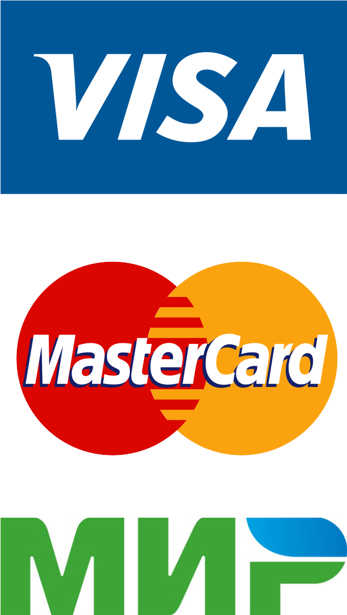 | Банк, с карты которого вы переводите деньги, может брать комиссию и не давать провести более 5 000 ₽ за раз.

